***ლაბორატორიული სამუშაო 5***

1. **ააგეთ ცხრილი**

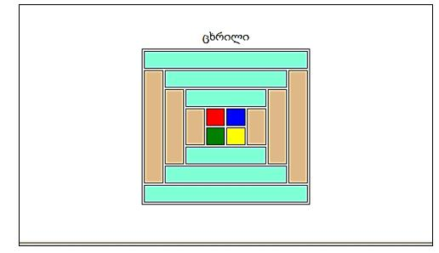

1. ააგეთ

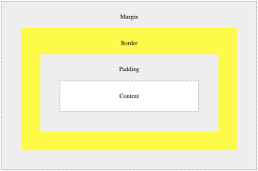

1. ააგეთ

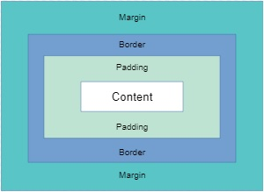

1. აგეთ Div თაგებით დიზაინი

